上海海洋大学
学位与研究生教育质量年度报告
（2019.9.1 -- 2020.8.31）

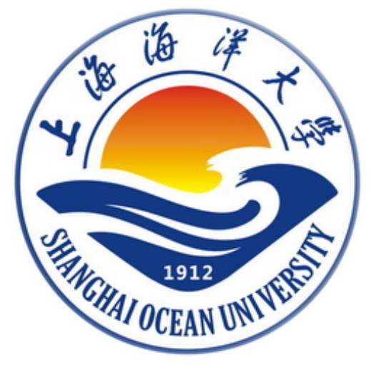

2020年11月20日

目 录

一、学位与研究生教育概况 1
二、学位授予学科、专业情况 2
1. 博士、硕士学位点分布及结构 2
2. 重点建设的学科情况 2
3. 学科评估水平 3
4.学位点建设工作 3
5.学士学位授权专业分布及结构 4
三、研究生招生及规模情况 4
1. 招生及生源情况 4
2. 研究生规模及结构 8
四、研究生培养过程 9
1. 研究生教育教学资源与条件 9
2. 研究生教育专项经费 11
3. 研究生课程建设情况 12
4. 导师队伍规模及结构情况 14
5. 研究生党建、思想政治教育工作基本情况 17
五、学位授予及研究生就业情况 19
1. 学位授予情况 19
2. 研究生毕业及就业状况 19
六、研究生质量保障体系建设 26
1. 研究生教育质量保障制度建设 26
2. 学位论文盲审及抽检情况 28
3. 研究生资助体系建设情况 28
4. 学位论文获奖情况 29
七、研究生教育国际化情况 31
1. 国际交流与合作情况 31
2. 亚洲校园项目 33
3. 留学生情况 35
八、研究生教育进一步改革与发展的思路 36
1. 强化立德树人，落实“三全育人” 37
2. 坚持学位点动态调整、优化学位点布局 37
3. 注重科教和产教融合、完善协同育人新机制 37
4. 继续深化分类指导，创新研究生培养模式 38
附件1：上海海洋大学博士、硕士学位授权点分布 39
附件2：上海海洋大学学士学位授权专业分布及结构 40

一、学位与研究生教育概况
上海海洋大学是一所以海洋、水产、食品学科为主，农、理、工、经、管等多学科协调发展的上海市属大学。学校办学文脉源于1912年张謇、黄炎培创建的江苏省立水产学校，至今已有107年的办学历史。百余年来，上海海洋大学为社会培养输送了七万余名水产、海洋、食品等科技和管理人才，为中国渔业大国建设、服务地方经济社会发展作出了重要贡献，被誉为“中国水产教育的摇篮”。2008年更名为上海海洋大学。2017年入选国家“世界一流学科建设高校”。
上海海洋大学研究生教育始于1983年，经过35年的发展，目前已拥有水产、食品科学与工程等2个博士后科研流动站，水产、海洋科学、食品科学与工程、生物学等4个一级学科博士学位授权点，水产、海洋科学、食品科学与工程、生物学、农林经济管理、环境科学与工程、计算机科学与技术、生态学、软件工程、应用经济学、法学、外国语言文学、船舶与海洋工程等13个一级学科硕士学位授权点，制冷及低温工程1个二级学科硕士学位授权点，涵盖七个学科门类，可授予农学、理学、工学博士学位和农学、理学、工学、经济学、管理学、法学、文学硕士学位。拥有农业、翻译、电子信息、机械、能源动力、生物与医药、公共管理等7个专业硕士学位授权点。拥有国家一流建设学科1个、国家重点学科1个、上海高校高峰高原学科3个、上海高校一流学科3个、省部级重点学科9个。植物与动物科学、农业科学两个学科进入ESI国际学科排名全球前1%，水产学科在全国第四轮学科评估中获A⁺评级。在自然科学和人文哲学社会科学学科取得多项突破性研究成果，在水产养殖、海洋渔业、海洋资源、水产品加工、食品安全、农产品低温物流、渔业经济管理等领域做出重大贡献。
学校有9个学院开展研究生教育，共拥有在籍研究生人数3800余人；另有农业和工程等硕士专业学位在职攻读硕士学位的在籍研究生300余人。全校教职工1200余人，其中教学科研人员近1000余人，具有高级专业技术职务490余人，博士生、硕士生导师500余人。拥有国家级各类人才25人次、省部级各类人才157人次，国务院第七届学科评议组成员2人、享受国务院特殊津贴人员57人、农业部现代农业产业技术体系岗位科学家10人等。
为发挥科研院所与企业的科研、人才优势，学校与中国水产科学研究院、国家海洋局、上海市农业科学院、上海市第六人民医院东院、光明食品（集团）有限公司等二十多家科研机构及企业联合培养研究生。从单列研究生招生名额、加强联培导师的遴选和培训、注重联合培养研究生管理制度的建设等着手，有力推动学校研究生培养的体制机制改革。同时，学校还与美国、日本、澳大利亚、葡萄牙、韩国等国家和台湾地区的大学和国际组织有着密切交流与合作，与多个国家的高校或科研机构签署了合作协议。

二、学位授予学科、专业情况

1. 博士、硕士学位点分布及结构
2020年4月2日，《国务院学位委员会关于下达2019年动态调整撤销和增列的学位授权点名单的通知》同意学校撤销应用化学二级学科硕士点和机械工程一级学科硕士点；同意学校增列法学、外国语言文学、船舶与海洋工程等3个一级学科硕士学位授权点。截至2020年8月，学校具有水产、海洋科学、食品科学与工程、生物学等4个一级学科博士学位授权点，13个一级学科硕士学位授权点，1个二级学科硕士学位授权点，7个硕士专业学位授权点，水产、食品科学与工程等2个博士后科研流动站。学校学位授权点分布详见附件1。

2. 重点建设的学科情况
在重点学科建设中，学校坚持“聚焦、错位、合作、共赢”的建设发展思路，以海洋、水产、食品三大主干学科特色优势明显、多学科协调发展的学科建设体系，保持了国家、上海市、市教委、学校等四个层面的学科建设规划布局。拥有水产国家一流建设学科，水产养殖学国家二级重点学科，水产上海高校Ⅰ类高峰学科，海洋科学、食品科学与工程上海高校Ⅰ类高原学科。农业部、上海市、上海市教委等省部级重点学科9个，分别有农业部重点学科：水产养殖、捕捞学、水产品加工及贮藏工程；上海市重点学科（第三期）：捕捞学、水生生物学；上海市教委重点学科（第五期）：海洋生物学、海洋环境工程、食品经济管理、食品质量安全。支持建设海洋生态与环境、计算机科学与技术、海洋工程、公共管理、外国语言文学、 马克思主义理论、应用经济学和体育学科等 8个校级培育学科。一年来，学科建设取得一系列成效：
学术影响力显著提升。2019年5月，学校农业科学学科首次进入ESI全球前1%行列，在814个入选机构中排名第761位。2019年7月，植物与动物科学学科ESI前1%排名在1231个机构中位列第669位，排名显著提升。学校承办的全国唯一一本水产类英文期刊Aquaculture and Fisheries被Scopus、BIOSIS Previews、Biological Abstracts三个数据库收录，达到E-SCI同等水平，为SCI收录打下了良好基础。此外，我校教师担任国际学术期刊主编（副主编和编委）达到27人，在国际学术组织和国际渔业组织兼职人数进一步增加，达到11人次。
科技创新能力显著增强。新增国家级、省部级科研项目 147 项，其中，国家自然科学基金29项、国家社科基金一般项目2项、农业部项目17项、教育部项目6项、上海市科委项目23项、上海市农委项目23项。新增省局级和行业奖励29项，其中，以第一完成单位获得教育部高等学校科学研究优秀成果奖二等1项，海洋科学技术奖一等1项、二等1项，中国水产学会范蠡科技奖一等1项、二等3项，海洋工程科学技术奖二等1项，中国产学研合作创新与促进奖二等1项，中国食品科学技术学会科技创新奖二等1项，上海海洋科学技术奖二等1项，中国产学研合作创新与促进奖3项，浦东新区科技进步奖4项、创新成就奖5项；参与获得国家科学技术奖二等1项、上海市科学技术奖一等2项、二等1项，浙江省科学技术进步奖三等1项，中国商业联合会科学技术奖特等1项，中国产学研合作创新与促进奖二等1项。
平台建设取得重要进展。新增省部级科研平台3个，包括上海河口海洋测绘工程技术研究中心、国家食物营养教育示范基地、海洋食品精深加工关键技术省部共建协同创新中心。此外，学校“淞航”号远洋渔业资源调查船，自2017年11月投入使用以来，已累计科考作业6个航次，以渔业资源调查为核心的科考能力稳步提升，为维护海洋权益奠定了装备基础。海洋工程装备检测试验技术国家工程实验室所属的“船舶压载水检测试验室”获得挪威船级社资质认证和美国海岸警卫队（USCG）实验室认可资质，成为目前我国唯一具有多重资质、专业从事船舶压载水研究和第三方检测的实验室。

3. 学科评估水平
在2016年教育部学位与研究生教育发展中心第四轮学科评估中，我校10个一级学科参评，水产一级学科获A+评级，食品科学与工程一级学科获B+评级，海洋科学、生物学一级学科获B-评级，计算机技术与科学一级学科获C+评级，环境科学与工程、农林经济管理一级学科获C-评级。

4.学位点建设工作
在学校全面推进一流学科高水平特色大学研究生培养及“十三五”发展规划背景下，学校高度重视学位点建设，优化学位点布局，制定了《上海海洋大学学位授权点建设与管理办法（试行）》，强化建设和管理，切实保证研究生教育质量。
学校申请增列船舶与海洋工程、外国语言文学、法学等3个一级学科硕士学位授权点。同时，申请撤销了机械工程一级学科硕士学位授权点和应用化学二级学科硕士学位授权点。
2019年教育部和上海市组织学位点合格评估随机抽评工作，水产和软件工程等两个学位点抽中评审，评审结果均合格。同年，我校翻译硕士专业学位点参加专项评估，评估结果合格。
学校多次召开农林经济管理学科建设研讨会及博士点申报推进会，研讨农林经济管理学科的建设定位和发展方向，以博士点申报为抓手，全面推进农林经济管理学科发展和学校特色化人文哲社学科建设。

5.学士学位授权专业分布及结构
2019届本科专业共计35个，其中国家特色专业5个，食品科学与工程专业获得IFT食品专业国际认证。
按照学校本科专业（方向）的学院分布情况依次为：水产与生命学院6个，海洋科学学院3个，食品学院6个，海洋与生态环境学院2个，经济管理学院7个，工程学院4个，信息学院3个，海洋文化与法律学院3个，外国语学院3个，爱恩学院2个。具体各学院专业（方向）分布详见附件2：学士学位授权专业分布及结构。

三、研究生招生及规模情况
深入贯彻习近平总书记关于统筹推进新冠肺炎疫情防控和经济社会发展工作的重要讲话和重要指示批示精神，严格按照上海市教委、上海市教育考试院的工作部署和要求，我校在确保安全性、公平性和科学性的基础上，积极探索线上招生考试方式，创新实践远程网络视频考核形式，研究生院与各招生学院（单位）密切配合，坚持“按需招生、全面衡量、择优录取和宁缺毋滥”原则，加强招生管理，建立了完善的工作机制。

1. 招生及生源情况
（1）招生专业
我校原则上一级学科授权点按一级学科进行招生。2020年全日制博士研究生招生专业有：水产养殖、捕捞学、渔业资源、渔业经济与管理、渔业环境保护与治理、海洋科学、生物学、食品科学与工程。2020年全日制硕士研究生招生专业有：水产养殖、捕捞学、渔业资源、渔业经济与管理、渔业环境保护与治理、食品科学与工程、海洋科学、生物学、生态学、环境科学与工程、机械工程、制冷及低温工程、计算机科学与技术、软件工程、电子信息、应用经济学、农林经济管理、生物与医药、能源动力、机械、渔业发展、农业管理、公共管理和翻译。2020年非全日制硕士研究生招生专业有：食品加工与安全、公共管理。
（2）录取情况
A.全日制博士生
我校2020年博士生初试考试科目为英语、业务课1、业务课2。初试后，由学校研究生招生工作领导小组依据各专业考生初试成绩、招生计划确定校博士复试分数资格线如表1。
表1 2020年校博士研究生复试基本分数要求
考试方式 | 英语成绩 业务课1成绩 业务课2成绩 |  | 三门科目总成绩
公开招考 | ≥45 ≥40 | ≥40 | ≥160
硕博连读 | ≥65
注：三门科目总成绩为英语成绩+业务课1成绩+业务课2成绩。
根据初试及复试成绩，2020年最终录取博士生87名，其中录取本校考生40名，其它学校考生47名。各专业录取情况如图1。
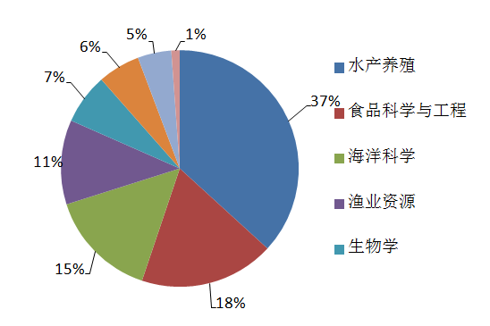
图1 2020年各专业录取博士生情况
B.全日制硕士生
我校全日制硕士研究生的复试资格线与教育部公布的进入2020年进入硕士复试基本成绩要求一致。在复试中，严格按照文件要求，坚持能力与知识考核并重，综合评价，择优录取。2020年我校全日制硕士研究生共录取1556名，其中学术学位1016名，专业学位540名。2020年各学院录取情况如图2。
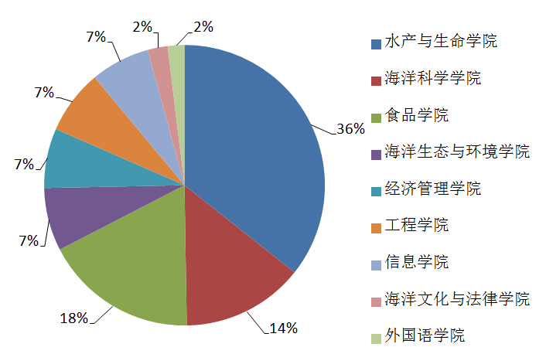

图2 2020年各学院录取全日制硕士生情况
2020年联合培养单位录取370名研究生，占学校总录取人数（1687）21.93%，其中联培博士占博士总录取数的8.05%，联培硕士占硕士录取数的22.69%。
C.非全日制硕士生
2020年，我校录取非全日制硕士生44人，具体各专业录取情况如图3。
在两个招收非全日制的（食品加工与安全、公共管理）专业中，归属于海洋文化与法律学院的公共管理专业录取人数最多，占总录取人数的 86.36%。

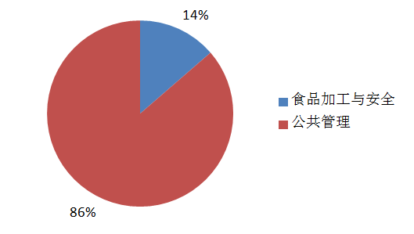

图3 2020年非全日制研究生录取情况

（3）生源情况
A.全日制博士生
2020 年我校博士招生计划数为 87 名。实际报考我校博士研究生总数为 328名，其中获得本校硕士学位的考生 190 名，其它学校 138 名。录取学生中男生 47 名，女生 40 名。按入学方式统计，公开招考报名238 名，录取55名，报考录取比为4.33:1；申请-审核报名20名，录取15名，报考录取比为1.33:1；从 2018 级优秀在校硕士研究生选拔硕博连读 17 名，占总招生人数的 19.54%。以公开招考、申请审核方式录取的考生均具有硕士学位。
B.全日制硕士生
2020年我校全日制硕士招生计划数为 1555名，其中学术学位1015名，专业学位 540名（含 5 名退役大学生专项计划）。2020年我校第一志愿报考考生有 1512名，其中公开招考报名1495名，17名推免生。经过初试和复试后，实际录取考生 1556名，100%完成招生计划（含 5 名退役大学生专项计划，含1名补录推免生）。录取考生中男生763名，女生 793名。录取考生中第一志愿考生占总录取人数的 36.83%。
2016年～2020 年第一志愿考生录取与调剂录取统计情况如图 4。录取考生中， 本校毕业生、外校毕业生情况如图 5。从图 4可见，我校近几年全日制硕士招生录取过程中，存在第一志愿生源报考不足的情况，从2016年的低谷20.63%之后，逐年有回升的趋势，2020年的第一志愿录取率达到37.88%。从图5中可以看出，录取考生中，本校的生源所占比例逐年降低，2020年仅为 8.38%。

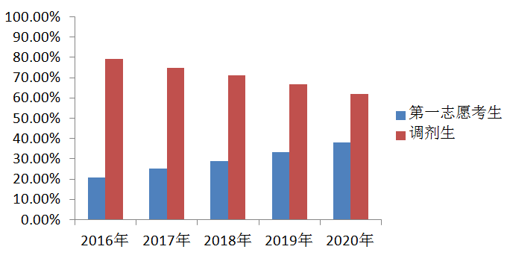
图4 2016～2020年第一志愿和调剂录取情况

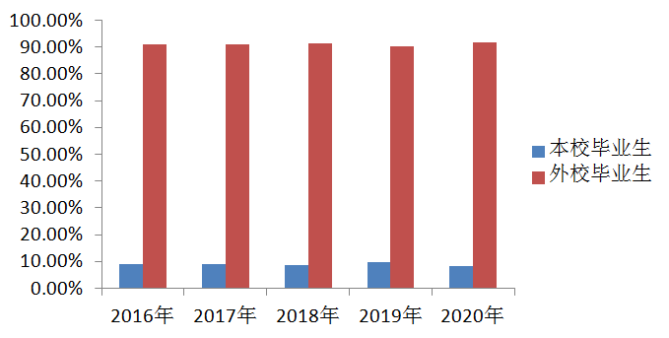
图5 2016～2020年录取本校和外校毕业生情况

C.非全日制硕士生
我校非全日制在职研究生重点招生地区为：上海及其周边地区以及经济相对发达、生源比较集中的地区。2020年我校录取非全日制硕士研究生44名，生源主要来自江苏（15名）、浙江（4名）、上海（5名）、安徽（3名）四个省市录取人数占总录取人数的 61.36%。

2. 研究生规模及结构
研究生的规模是一个学校研究生教育水平的体现，也是一个学校科研能力提升的重要支撑。研究生在各学科、学院的结构布局能直接体现学校在研究生教育上师资、科研、经费的综合实力，只有合理的规模、优化的结构才能保证研究生的教育质量，从而使学校的研究生教育呈良性循环、可持续发展。
（1）基本情况
研究生分为全日制研究生、非全日制研究生及留学生三大类。目前在校生由 2018 级，2019级和 2020级学生组成。三年全日制研究生招生录取人数分别为1230 人、1436人和 1643 人，合计4309人，其中博士生总数 243 人（均为学术型专业）；硕士生总数 4066 人（学术型学位 2625 人，全日制专业学位1441 人）。2018年非全日制硕士生 75 人，2019年非全日制硕士生 28人，2020年非全日制硕士生44人，合计147人，其中农业硕士 34人、公共管理硕士113人。
（2）结构分布
对2018～2020年在校的 4309名全日制录取研究生在学科和学院的结构分类。按录取学科门类分类，农学录取 1138人，理学录取 926人，工学录取 717人，农业硕士录取642 人，工程硕士录取 631 人，经济学录取 77人，管理学录取 53人，公共管理硕士35人，翻译硕士 90 人。按录取专业所在学院分类，水产与生命学院录取 1597 人，海洋科学学院录取 614人，食品学院录取 804 人，海洋生态与环境学院录取 287 人，经济管理学院录取 281 人，工程学院录取270 人，信息学院录取 264人，海洋文化与法律学院录取 102 人，外语学院录取 90 人 。具体硕士学科门类、各学院录取博士、硕士所占在校生比例情况如图 6 和图 7。

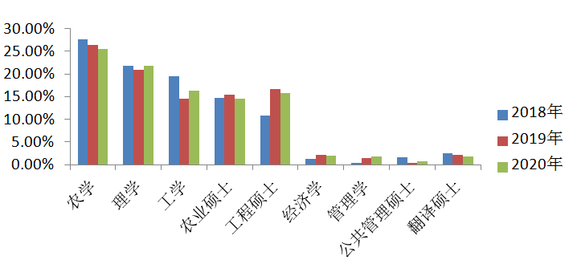
图6 2018～2020年全日制研究生各学科门类结构分布情况
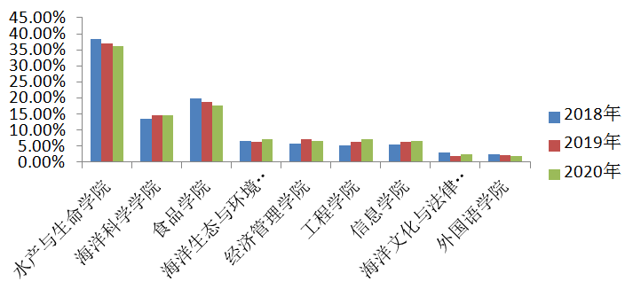
图7 2018～202年各学院全日制研究生分布情况

四、研究生培养过程
研究生培养实行导师负责制或以导师为主的指导小组制，并充分发挥学科点的作用。导师（组）负责指导研究生制订和调整个人培养计划，指导业务学习、科学研究和学位论文等。博士研究生的培养采取科学研究为主、课程学习为辅、自主学习与创新贯穿全程的方式。硕士研究生的培养采取科学研究与课程学习相结合的方式。在研究生培养上充分利用和发挥各方面优势，采取与相关科研单位、高校联合培养以及国际间合作交流的方式，实现优势互补、资源共享。
研究生从入学到毕业需要经过课程学习、文献综述、学术活动、实践、论文开题报告、中期考核（中期汇报）、学位外语考试、论文答辩等环节。我校注重培养环节的过程管理，制订了各环节相应管理制度。

1. 研究生教育教学资源与条件
2019-2020学年第1学期共开设研究生课程267门，325门次，总课时数8616学时，选课16476人次，授课教师251人，平均每位教师授课时数34.3课时。各学院分布情况如表2，各学院每师授课课时数如图8。
2019-2020学年第2学期共开设研究生课程178门，254门次，总课时数6320学时，选课5589人次。涉及授课教师206人，平均每位教师授课时数30.7课时。各学院分布情况如表3，各学院每师授课课时数如图9。

表2 2019-2020学年第1学期研究生课程各学院分布情况表
学院 | 课程门数 | 课时数 | 选课人次 | 教师数 | 每师授课课时
水产与生命学院 | 52 | 1640 | 4218 | 70 | 23.4
海洋科学学院 | 41 | 1072 | 1675 | 36 | 29.8
食品学院 | 32 | 832 | 2490 | 30 | 27.7
海洋生态与环境学院 | 22 | 576 | 853 | 19 | 30.3
经济管理学院 | 20 | 528 | 718 | 17 | 31.1
信息学院 | 19 | 624 | 1061 | 19 | 32.8
工程学院 | 32 | 608 | 936 | 15 | 40.5
海洋文化与法律学院 | 22 | 688 | 411 | 17 | 40.5
外国语学院 | 19 | 1616 | 2061 | 18 | 89.8
马克思主义学院 | 4 | 256 | 1901 | 8 | 32.0
国际文化交流学院 | 3 | 160 | 36 | 1 | 160.0
其他 | 1 | 16 | 116 | 1 | 16.0
总计 | 267 | 8616 | 16476 | 251 | 34.3

表3 2019-2020学年第2学期研究生课程各学院分布情况
学院 | 课程门数 | 课时数 | 选课人次 | 教师数 | 每师授课课时
水产与生命学院 | 40 | 968 | 870 | 50 | 30.3
海洋科学学院 | 32 | 1008 | 448 | 31 | 38.8
食品学院 | 17 | 424 | 439 | 20 | 28.3
海洋生态与环境学院 | 15 | 336 | 303 | 13 | 22.4
经济管理学院 | 25 | 512 | 739 | 22 | 23.3
工程学院 | 14 | 656 | 247 | 25 | 23.4
信息学院 | 3 | 256 | 166 | 8 | 32.0
海洋文化与法律学院 | 15 | 464 | 208 | 15 | 30.9
外国语学院 | 13 | 1472 | 1258 | 17 | 86.6
马克思主义学院 | 2 | 96 | 888 | 4 | 24.0
国际文化交流学院 | 2 | 128 | 23 | 1 | 128.0
总计 | 178 | 6320 | 5589 | 206 | 30.7

数据表明，第1学期的课程和选课人数都明显多于第2学期。图8、图9表明，外国语学院、马克思主义学院、国际文化交流学院等担任公共课程的学院每位任课教师的授课量较高。国际文化交流学院主要担任留学生的汉语课程，教师数少，但汉语课时数多。生命、食品、经管、工程学院每位任课教师的授课量均低于平均水平，海洋、信息、文法学院每位任课教师的授课量略高于平均水平。
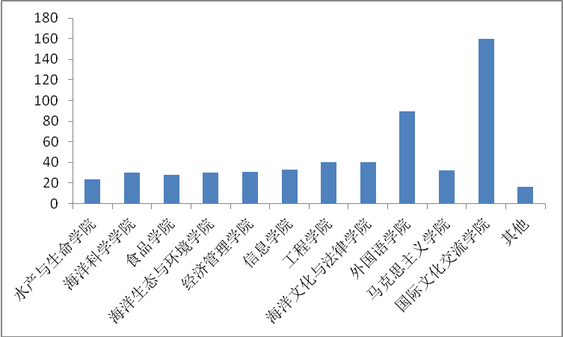
图8 2019-2020学年第1学期各学院每师授课课时数统计图

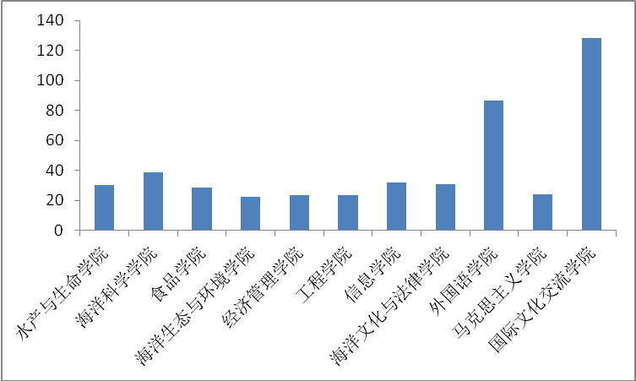
图9 2019-2020学年第2学期各学院每师授课课时数统计图

2. 研究生教育专项经费
2.1 上海市研究生教育专项
2020年获批上海市研究生教育项目3项，经费184.35万。包括：学位与研究生教育导师和管理干部培训交流平台项目1项，研究生学术论坛项目1项，一流研究生人才培养计划项目1项，详见表4。

表4 学校获批2020年上海市研究生教育项目经费情况
项目类型 | 项目名称 | 申请经费  （万元）
（1）研究生教育质量保障
平台项目 | 学位与研究生教育导师和管理干部培训交流平台 | 20
（2）研究生教育综合改革
 | 2020年上海海洋大学“食品▪创新▪绿色▪共享”研究生学术论坛 | 10
（3）一流研究生人才培养计划项目
学术学位研究生创新能力提升计划 | 研究生国际前沿课程建设 | 58
专业学位研究生实践能力提升计划 | 渔业实践基地（水产与生命学院）;  旺旺食品集团（食品学院）;  上汽临港基地（工程学院）;  东海海洋工程勘察研究院（信息学院） | 23
研究生国际化能力提升计划 | 国际学术会议交流 | 1.35
研究生教育教学探索计划 | 面向本研一体化的创新能力提升探索 | 67
研究生教育教学探索计划 | 面向研究生教育教学管理的理论研究探索 | 5
2.2 优秀本科生进一流学科实验室计划
《本科生进一流学科实验室参加科研工作的选拔计划》旨在研究生院协调下，与学生处、教务处、科技处以及上海海洋大学元鼎学院共同推进校一流学科建设和强化培养本科生学习发展能力，选拔优秀本科学生进入一流学科实验室参加科研工作。
2020年选拔优秀本科生118人，其中水产与生命学院35人，海洋科学学院8人、食品学院55人，海洋生态与环境学院20人，资助金额67万元。

3. 研究生课程建设情况
3.1 研究生培养方案修订
研究生培养方案是研究生培养工作的纲领及规范，是研究生制订个人培养计划的根本准则，是教育教学管理和质量监控的根本依据，关系到研究生培养质量的优劣，是培养创新型人才的有力保障。
2020年，根据《关于对已有的工程硕士、博士专业学位授权点进行对应调整的通知》中对应调整原则和要求，学校修订了调整后的电子信息、机械、能源动力和生物与医药四个专业学位培养方案，删减了应用化学培养方案。导师开设学科进展课程、导师研讨课程，进一步确保导师立德树人职责的充分发挥。
3.2 研究生课程建设
我校全日制学术学位硕士生课程分为公共学位课、专业学位课、前沿课、选修课；全日制专业学位硕士生课程分为公共学位课、领域学位课、实践特色课、选修课。课程管理采用学分制形式。其中，研究生基础前沿课程是我校课程建设的特色模块。
3.2.1 研究生基础前沿课程
研究生基础前沿课程作为一个独立类别，其授课教师均为该领域国内外优秀学者，课程内容上突出前沿性和前瞻性，使研究生课程既能及时、准确、全面地反映学科重要前沿领域研究成果及进展，又注重综合性、系统性和学科交叉性， 符合学术水准高、覆盖面宽的要求。通过实施研究生基础前沿课程，可促使研究生了解领域最新研究进展、养成科学思维方式、提升科研能力，整体上促进了研究生学术水平的提高。

表5 2019学年研究生基础前沿课程开设情况汇总表
学院 | 课程门数 |  | 课时数 | 选课人次 | 平均每门选课人人
水产与生命学院 | 4 |  | 128 | 665 | 166
海洋科学学院 | 8 |  | 128 | 405 | 51
食品学院 | 6 |  | 112 | 699 | 117
海洋生态与环境学院 | 3 |  | 96 | 244 | 81
经济管理学院 | 2 |  | 48 | 109 | 55
信息学院 | 2 |  | 64 | 24 | 12
工程学院 | 5 |  | 80 | 295 | 59
海洋文化与法律学院 | 3 | 80 |  | 39 | 13
总计 | 33 | 736 |  | 2480 | 75

2019学年，共开设研究生基础前沿课程33门，总课时数736学时，听课学生达到2480人次（表5）。各学院平均每门研究生基础前沿课程选课人数如图10。

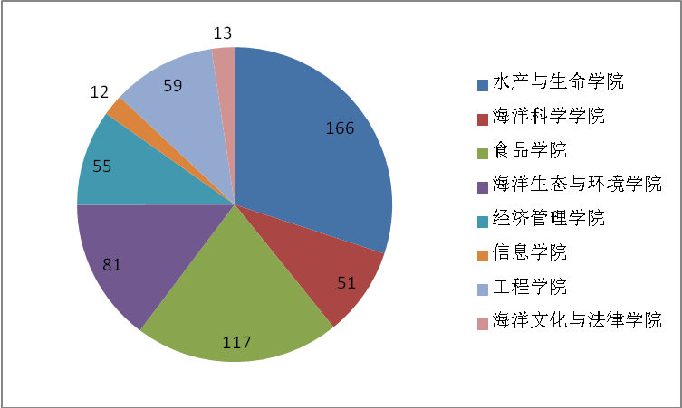
图10 2019学年各学院每门研究生基础前沿课程平均选课人次统计图

4. 导师队伍规模及结构情况
4.1 博士生导师规模及结构
学校现共有博士生导师254人，其中校内博士生导师145人，校外博士生导师109人。45周岁及以下博导占博导总数的26%，46至50周岁博导占24.8%，51周岁及以上博导占49.2%（参见表6）。

表6 校内外博士生导师年龄结构分布
年龄 | 校内博导 |  | 校外博导 |  | 博导总数
年龄 | 数量 | 占校内博导数百分比（%） | 数量 | 占校外博导数百分比（%） | 数量 | 占总博导数百分比（%）
40及以下 | 11 | 7.6 | 6 | 5.5 | 17 | 6.7
41-45 | 30 | 20.7 | 19 | 17.4 | 49 | 19.3
46-50 | 36 | 24.8 | 27 | 24.8 | 63 | 24.8
51及以  上 | 68 | 46.9 | 57 | 52.3 | 125 | 49.2
总计 | 145 | 100 | 109 | 100 | 254 | 100

各学院博士生导师数量分布见图11。
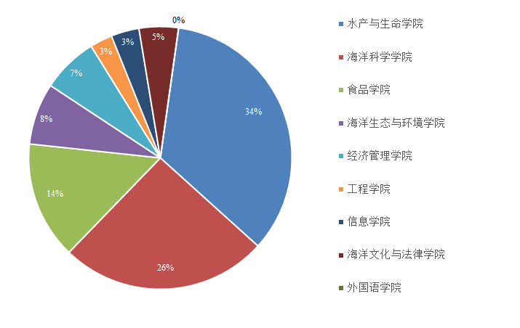

图11 各学院博士生导师数量分布

4.2硕士生导师规模及结构
学校现共有硕士生导师972人，其中校内硕士生导师371人，校外硕士生导师601人。45周岁及以下硕导占硕导总数的58.8%，46至50周岁硕导占14.8%，51周岁及以上硕导26.4%（参见表7）。

表7 硕士生导师年龄结构
年龄 | 校内硕导 |  | 校外硕导 |  | 硕导总数
年龄 | 数量 | 占校内硕导数百分比（%） | 数量 | 占校外硕导数百分比（%） | 数量 | 占总硕导数  百分比（%）
40及以下 | 147 | 39.6 | 201 | 33.4 | 348 | 35.8
41-45 | 88 | 23.7 | 135 | 22.5 | 223 | 23
46-50 | 53 | 14.3 | 91 | 15.1 | 144 | 14.8
51及以上 | 83 | 22.4 | 174 | 29 | 257 | 26.4
总计 | 371 | 100 | 601 | 100 | 972 | 100

各学院硕士生导师数量分布见图12。

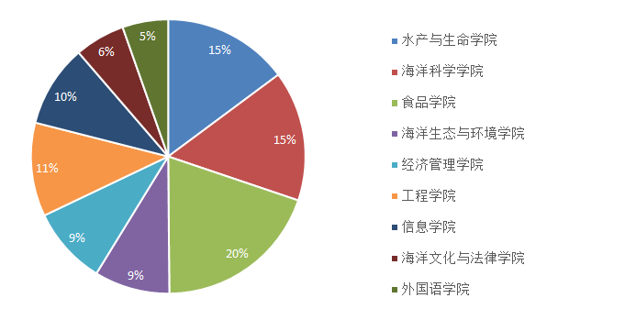
图12 各学院硕士生导师数量分布

学校在研究生导师遴选、培训、考核和评优等方面制定了一系列严格的规章制度，导师遴选需经过个人申请、学院初审、通讯评议，学校复审和校学位评定委员会投票表决等环节。遴选为研究生导师的人员必须参加学校统一组织的岗前培训，系统掌握有关研究生招生、培养、学位授予工作的有关规定及指导教师职责，合格后方可被聘为研究生招生导师，开始招收和指导研究生。
学校制定了《上海海洋大学优秀研究生导师评选办法（试行）》，并组织开展2019年度（首届）优秀研究生导师评选工作，评选出32名优秀研究生导师。
4.3 兼职研究生导师
学校作为一所行业特色鲜明的高校，要大力发展研究生教育，必须充分利用社会资源。通过与科研院所等社会单位合作，积极吸纳国内外优秀学术资源，聘请校外学术界、企业界等社会各行业各方面优秀人才作为研究生兼职导师，并加强校内导师与兼职导师间的合作，进一步完善研究生导师队伍建设。从1994年学校与中国水产科学研究院进行联合培养研究生的初步探索开始，经过二十几年的发展，研究生联合培养现已成为学校研究生教育的特色和优势。
截止2020年8月，学校与中国水产科学研究院及下属各所、自然资源部及下属各单位、上海市农业科学院、上海市第六人民医院东院、光明乳业股份有限公司、山东省海洋资源与环境研究院、浙江万里学院、江苏省海洋水产研究所、通威股份有限公司、山东省淡水渔业研究院、浙江省淡水水产研究所、浙江省海洋水产养殖研究所、广东省农业科学院、福建省水产研究所、江苏省淡水水产研究所、军事科学院军事医学研究院环境医学与作业医学研究所、安徽省农科院水产所、山东省海洋生物研究院等二十余家科研院所和企业签订了联合培养研究生的协议。学校现共有兼职博士生导师109人，兼职硕士生导师601人。目前中国水产科学研究院是学校合作规模最大的联合培养单位，共有376名研究生导师，占学校研究生导师总数的30.7%。

5. 研究生党建、思想政治教育工作基本情况
5.1 加强党建工作，提升研究生思想政治教育有效性
深入学习贯彻习近平系列讲话精神。9月4日，校党委书记吴嘉敏以“永葆家国情怀 践行使命担当”为题，为研究生新生上了内涵深刻、引人入胜的“思政第一课”。校长程裕东以“转型发展 格局创新 能力提升——奋力迈向‘双一流’要求的高水平特色大学建设新征程 ”为题，为研究生新生开讲入学教育第一课。10月29日，组织研究生代表倾听校党委书记吴嘉敏和李家乐副校长的专题党课。举办 “习近平新时代中国特色社会主义思想”知识竞赛，深入推动习近平新时代中国特色社会主义思想“入耳入脑入心入行”；举办 “喜迎新中国成立70周年，最美中国，最美校园”研究生摄影大赛，喜迎新中国成立七十周年。
5.2在实践中践行社会主义核心价值观，促进思想政治教育知行合一
为深入学习贯彻习近平新时代中国特色社会主义思想和十九大报告精神，学校以实践育人为目标导向，引导研究生在基层实践中筑牢人生梦想、加强道德修养、促进知行合一，积极践行社会主义核心价值观。借助“一带一路”国家战略、长三角一体化建设等区位优势，我校师生踏上了“行走的课堂”征程。他们或加入“教授博士服务团”，利用暑假传经送宝，深入田间地头，为当地老百姓开设各类专家课程，帮助当地经济发展；或加入“暑期社会实践活动”的大军，围绕习近平新时代中国特色社会主义思想、围绕新中国成立70周年、围绕乡村振兴战略，进行了观察寻访和实证调查。
5.3 研究生学术科研能力和思想道德素质同步提高
推进研究生科学道德和学风建设宣讲。开展科学道德和学风建设宣讲活动。校院两个层面从学术讲坛、学风建设、素质拓展、风采展示等方面开展一系列活动，邀请优秀研究生、优秀青年教师和导师代表就学术思维、科研方法、学术诚信等与学术发展相关的问题为研究生新生提供参考和建议。10-12月，分别邀请潘迎捷等知名教授加入专家宣讲团，向新上岗研究生导师、新入职青年教师、研究生开展科学道德和学风建设宣讲教育。11月13日，组织师生参加2019年全国科学道德和学风建设宣讲教育报告会，共同宣读《弘扬科学家精神 建功立业新时代》倡议书，聆听王泽山、钱七虎和曹雪涛三位院士作宣讲报告。
发挥研究生“四自”作用，做凝聚青年的战斗堡垒。依托校研究生会的平台，发挥和引导广大研究生“自我教育、自我管理、自我服务、自我发展”的作用。加强校院研究生会之间的交流与合作，深化校院工作一体化、加强校院交流定期化、鼓励院院合作普及化，努力形成全校研究生工作一盘棋，开启“大研会”模式，用更丰富、更优质、更全面的工作内容切实服务好全校研究生。以校研究生会为抓手，搭建大众校园活动平台，满足丰富多彩的素质教育需求，举办研究生阳光体育节、知识竞赛、演讲比赛、辩论赛等提升学生综合素质，促进学生的身心健康；开展研究生摄影大赛、文艺晚会等提升学生人文素养、熏陶思想感情，用人文精神为广大师生浸润文化底色。充电一小时系列活动则邀请了编辑部资深编辑讲授了研究生论文写作与投稿的实用方法。此外充电一小时还涉及到创新创业分享会以及学术型ppt制作方法等内容，为广大研究生提供学习干货。重视学生创新创业能力的培养，提升研究生综合素养。鼓励和支持研究生参加全国研究生创新实践系列活动、上海市研究生创新创业能力培养计划项目申报、高校学科竞赛等创新创业、社会实践活动，培育就业创业精神，提高就业创业能力。我校共计20项研究生创新创业项目报名参加2020年上海市研究生创新创业能力培养计划。积极组织研究生参加“第十五届中国研究生电子设计竞赛”、“第十七届中国研究生数学建模竞赛”。通过举办创新创业系列赛事及经验分享交流活动，激发学生兴趣，培养学生的实践创新能力，积极响应“大众创业，万众创新”的号召，营造科学、繁荣的创新创业氛围。
在疫情防控中融入思想政治教育和落实资助帮扶。组织学习习近平总书记对当代大学生回信精神，切实做好疫情常态化条件下大学生思想政治工作；引导学生尽量减少外出活动，避免暑假期间跨市以上异地流动，用实际行动支持抗疫。做好各级各类困难学生关心关爱工作，做到照顾到位、关心到位，及时足额发放研究生国家助学金、临时困难补助等资助资金，共计263人次受到临时困难补助。

五、学位授予及研究生就业情况

1. 学位授予情况
学校按照《上海海洋大学硕士、博士学位授予工作细则》要求，对申请学位研究生的课程学习情况、学位研究成果、学术道德与学术规范等进行严格审查，经院学位评定分委员会审核、校学位评定委员会审批，做出同意授予学位决定。
1.1 博士学位授予情况
2019-2020学年学校共授予博士学位67人，其中农学博士学位43人，理学博士学位10人，工学博士学位14人。
1.2 硕士学位授予情况
2019-2020学年学校共授予硕士学位918人。授予学位类型包括学术型硕士学位和专业型硕士学位两种，其中学术型硕士学位558人，按照类别分为：农学硕士学位212人、理学硕士学位152人、工学硕士学位169人、经济学硕士学位19人、管理学硕士学位6人；专业学位硕士学位360人，按照类别分为：农业硕士专业学位179人、工程硕士专业学位116人、公共管理硕士专业学位45人、翻译硕士专业学位20人。

2. 研究生毕业及就业状况
2.1 毕业生的规模
学校2020届毕业研究生共983人，分布在23个专业，近三年毕业生规模逐年增加，2020届毕业生人数较2019年增加了171人，较2018年增加了256人（见图13）。

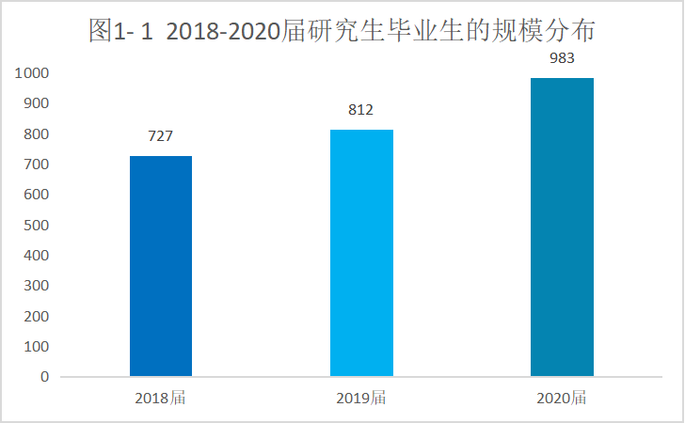
图13 2017-2019届毕业研究生人数

2020届毕业研究生来自9个学院，其中毕业生规模最大的三个学院是水产与生命学院（占所有毕业生人数的37.23%）、食品学院（占所有毕业生人数的20.96%）、海洋学院（占所有毕业生人数的11.70%）（见图14）。
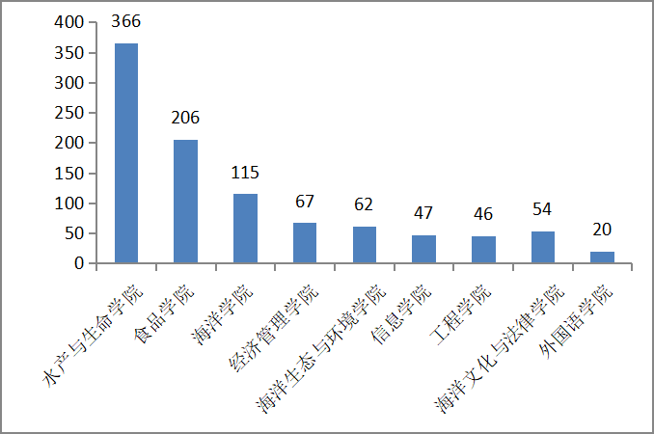
图14 各学院2020届毕业研究生人数

2.2 毕业生的结构
在983名毕业生中，男生457人，女生526人；外地生源946人，上海生源37人；学术学位研究生642人，其中农学251人，工学204人，理学164人，经济学18人，管理学5人；专业学位研究生341人，其中农业硕士158人，工程硕士118人，公共管理45人，翻译20人。
2.3 学科门类和学位类别情况
从2020届毕业研究生的学科分布来看，主要有农学、工学、理学、经济学、管理学和农业硕士、工程硕士、公共管理硕士、翻译硕士，其中规模最大的三个学科为农学（占毕业生总人数的25.53%）、工学（占毕业生总人数的20.75%）、理学（占毕业生总人数的16.68%（见图15）。
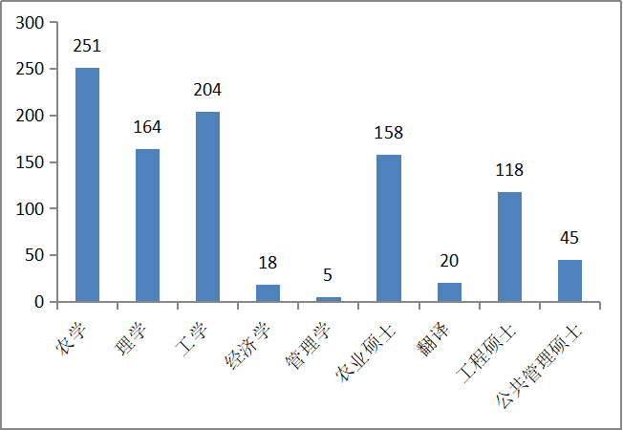
图15 2020届毕业研究生各学科毕业人数

2.4 签约率与就业率总体情况
截止至2020年8月31日，2020届毕业研究生983人，就业人数为934人，就业率为95.02%，签约803人，签约率为81.69%，其中报到人数722人，定向委培81人，出国6人，升学62人，合同就业48人，灵活就业63人（见图16）。
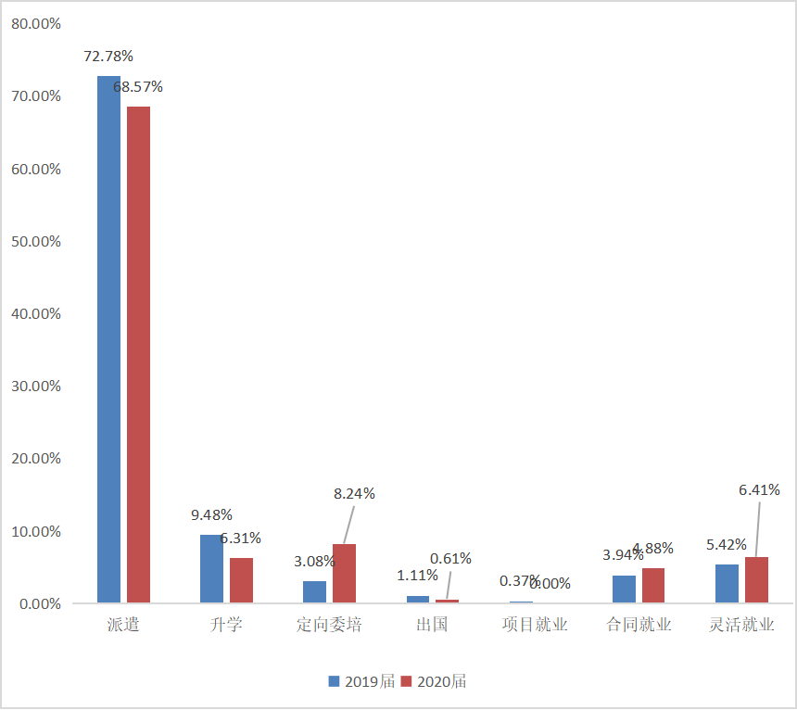
图16 2019届和2020届毕业研究生不同毕业去向比例

在983名毕业研究生中，男生457人，女生526人，男生就业率96.50%，签约率为为89.72%，女生就业率93.73%，签约87.64%；党员399人，非党员584人，党员就业率95.74%，签约率90.23%，非党员就业率94.52%，签约率87.50%；外地生源946人，上海生源37人，外地生源就业率94.93%，签约率88，48%，上海生源就业率97.30%，签约率91.89%（见表8）。
表8 2020届毕业生情况一览表
分类 | 人数 | 签约率（%） | 就业率（%）
男生 | 457 | 89.72% | 96.50%
女生 | 526 | 87.64% | 93.73%
党员 | 399 | 90.23% | 95.74%
非党员 | 584 | 87.50% | 94.52%
外地生源 | 946 | 88.48% | 94.93%
上海生源 | 37 | 91.89% | 97.30%

2.5 分学科签约率与就业率情况
截止至2020年8月31日，在2020届毕业研究生中，学术型毕业研究生按照不同的学科门类划分，经济学与公共管理就业率均为100%，其他学科按照就业率从高到低排序依次为理学95.73%、农学94.82%、工学94.61%；专业型毕业研究生中，公共管理就业率为100%，工程硕士、农业硕士、翻译硕士就业率分别为94.92%、96.20%、70%（见表9）。
表9 按学科签约、就业情况
学位类型 | 学科类别 | 毕业人数 | 签约人数 | 签约率（%） | 就业人数 | 就业率（%）
学术型 | 农学 | 251 | 217 | 86.45% | 238 | 94.82%
学术型 | 理学 | 164 | 144 | 87.80% | 157 | 95.73%
学术型 | 工学 | 204 | 186 | 91.18% | 193 | 94.61%
学术型 | 经济学 | 18 | 18 | 100.00% | 18 | 100.00%
学术型 | 管理学 | 5 | 2 | 40.00% | 4 | 80.00%
专业型 | 农业 | 158 | 136 | 86.08% | 152 | 96.20%
专业型 | 工程 | 118 | 110 | 93.22% | 112 | 94.92%
专业型 | 公共管理 | 45 | 45 | 100.00% | 45 | 100.00%
专业型 | 翻译 | 20 | 12 | 60.00% | 14 | 70.00%

2.6 毕业生就业地区流向情况
在毕业研究生（定向、委培生除外）就业地区分布中，从总体流向上来看，2019届和2020届毕业研究生的就业去向相对集中均在上海市、江苏省、山东省、广东省、浙江省、北京等地区，2020届的比例依次为45.61%、12.53%、10.17%、10.17%、4.71%、2.46%，占毕业生总数的85.65%（见图17）。
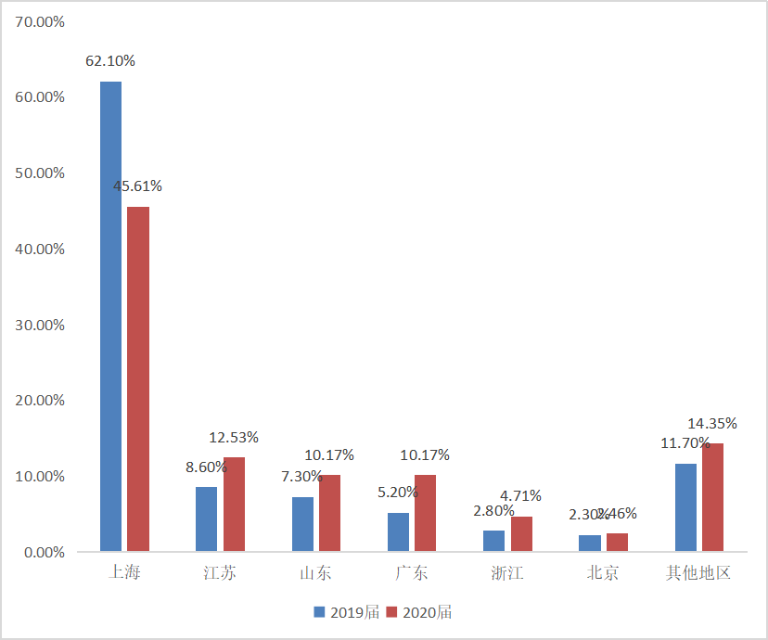
图17 2019届和2020届毕业研究生就业地区流向图
2.7 毕业生就业的行业流向
毕业研究生行业流向中居前五位的是：制造业，科学研究和技术服务业，农、林、牧、渔业，教育，居民服务、修理和其他服务业，信息传输、软件和信息技术服务业。其中制造业约占25.62%，农、林、牧、渔业约占16.07%，科学研究和技术服务业约占15.37%，教育约占7.89%，居民服务、修理和其他服务业，信息传输、软件和信息技术服务业分别占6.65%（见图18）。
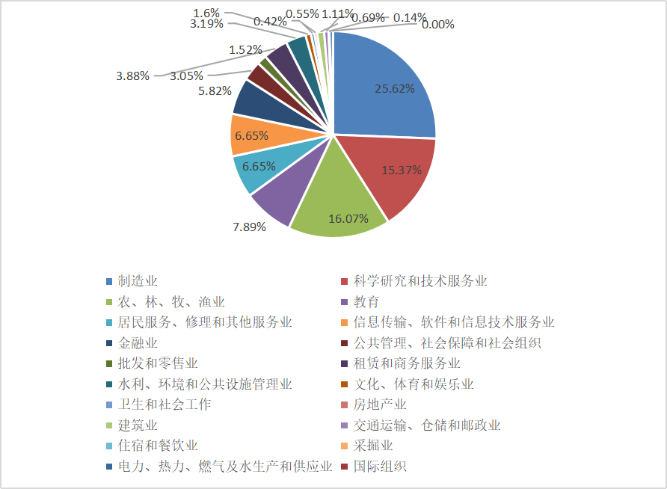
图18 2020届毕业研究生行业流向情况
注：表中统计的为毕业研究生就业单位中报到及合同、项目就业的单位行业

2.8 毕业生就业单位性质流向
毕业研究生就业单位流向中主要是流向企业，其中中小企业约占49.31%，国有企业约占12.33%，三资企业约占11.50%，其他企业约占8.73%，高等教育单位约占2.63%，其他事业单位约占8.31%，科研设计单位约占0.69%（见图19）。

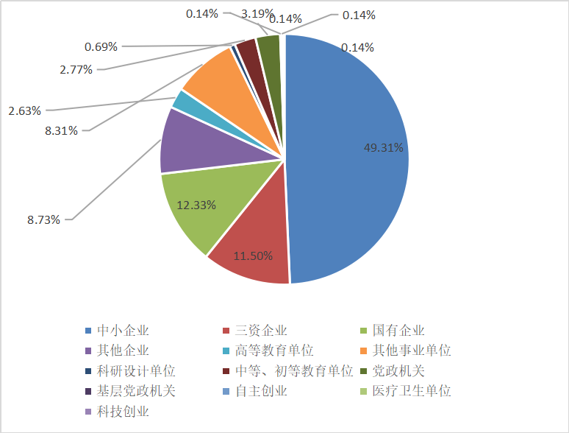
图19 2020届毕业研究生单位流向情况
注：图中统计的为毕业研究生就业单位中报到、合同、项目就业的单位性质

2020届毕业研究生出国（出境）人数6人（表10），多数是继续攻读学位，占毕业研究生总数的0.61%；毕业研究生中升学人数为62人（表11），占毕业生总人数的6.31%。升学比例比2019年降低了3.17%，出国比例比去年降低了0.5%。
表10 2020届毕业研究生出国（境）留学情况
出国（境）目标地（单位） |  | 地区 |  | 人数
Wageningen University & Research | 荷兰 |  | 1
阿尔加夫大学 | 葡萄牙 |  | 1
东京海洋大学 | 日本 |  | 1
广岛大学 | 日本 |  | 1
澳大利亚国立大学 | 澳大利亚 |  | 1
联合国粮食及农业组织总部 | 意大利 |  | 1

如表11所示，升学的学生中19人在本校攻读博士学位，有42人在复旦大学、华东师范大学等高校攻读博士学位，2人到中国科学院等科研院所继续深造。出国(境)留学的毕业生中，主要分布在日本、、荷兰、葡萄牙等国家。
表11 2020届毕业研究生国内升学情况
升学地 | 人数 |  | 升学地 | 人数
中国海洋大学 | 7 |  | 广西大学 | 1
华东师范大学 | 4 |  | 华南农业大学 | 1
中山大学 | 2 |  | 上海中医药大学 | 1
厦门大学 | 2 |  | 上海大学 | 1
上海交通大学 | 2 |  | 南京农业大学 | 1
海南大学 | 2 |  | 江南大学 | 1
合肥工业大学 | 2 |  | 暨南大学 | 1
上海理工大学 | 2 |  | 南京大学 | 1
同济大学 | 2 |  | 中国科学院大学 | 1
西安理工大学 | 1 |  | 哈尔滨工程大学 | 1
北京科技大学 | 1 |  | 南昌大学 | 1
西南大学 | 1 |  | 中国科学院深海科学与工程研究所 | 1
湖南师范大学 | 1 |  | 中国农业科学院农业经济与发展研究所 | 1
南开大学 | 1 |  | 上海海洋大学 | 19

六、研究生质量保障体系建设
研究生教育保障体系是保证研究生质量达标、促进研究生教育的相关体制和机制的总和。《学位与研究生教育发展“十三五”规划》（教研[2017]1号）要求“全面提升研究生教育水平和学位授予质量”，也在发展改革任务中提出了“健全质量评价，完善监督保障体系”。为稳定发展我校研究生教育，学校严格执行上级文件要求，结合各学院实际情况，在理念、制度和实践上不断发展已建立了科学有效的质量保证和监督体系。

1. 研究生教育质量保障制度建设
1.1 工作机构与队伍建设
在学校层面，研究生院负责全校学位与研究生教育行政工作包括研究生招生、培养、学位授予工作和学位点、导师队伍建设等。研究生党建和思想政治工作由党委研究生工作部负责，主要职能包括党团活动、就业指导和研究生思政队伍建设。研究生院设综合办公室、招生办公室、培养办公室、学位办公室和学生工作办公室。校内各研究生培养学院、各研究生联合培养单位根据研究生培养的实际情况设有不同的管理机构和配备相应岗位的工作人员。
1.2启动管理制度梳理和修订工作
在2017年修订《普通高等学校学生管理规定》基础上，2018年进一步完善我校研究生教育各环节规章制度，加强研究生课程学习、论文开题、中期考核、论文答辩等环节的过程管理和全面考核。
在研究生课程体系设置方面，力图优化学科结构、突出学科特色、提高培养质量、培养高素质创新人才为目的。启动了新一版研究生培养方案修订工作，力争在充分调研、集体讨论、科学研究的基础上，形成符合我校研究生培养特色的培养方案。与此同时，学校确定，2019年，在个别专业学位点进行专业学位培养的试点改革，即学制由3年调整至2年。
根据《中华人民共和国学位条例》《中华人民共和国学位条例暂行实施办法》以及《上海海洋大学章程（修订）》的有关规定，学校修订了《上海海洋大学学位评定委员会章程》，制定了《上海海洋大学第七届学位评定委员会换届方案》，启动开展校第七届学位评定委员会换届工作，院学位评定委员会同步换届。并制定了《上海海洋大学学位授权点建设与管理办法（试行）》，实行学位点动态调整，强化建设和管理。
为规范学位论文写作规范化与统一化，学校修订了《上海海洋大学研究生学位论文写作规范》，并制作了格式排版模板供师生参考。
进一步推进学位论文质量控制和管理制度方面改革，强化学位论文答辩换届管理，通过将学位论文预答辩环节纳入学位申请流程、严格原创性检查环节、改进双盲评审制度、规范答辩环节等举措切实落实。为进一步检测和防范学位论文抄袭等学术不断行为，对所有硕士、博士学位论文实行进行两次原创性检查，学位论文初次原创性检查在学位论文评阅之前，检查通过后，方可进行学位论文双盲评阅。学位论文终稿原创性检查在正式答辩后，研究生在规定时间内提交电子版学位论文终稿，检查通过后，方可授予学位。
并进一步规范了学位论文答辩环节，对各学院答辩信息网上公示，答辩时间要求，答辩材料规范等方面提出了具体要求。为进一步加强研究生培养质量的把控，促进联培单位和校内科研、学术交流，明确了联合培养单位研究生答辩委员会人员组成要求，即答辩委员至少1人为校内专家。
研究生导师动态管理方面，学校制定《上海海洋大学全面落实研究生导师立德树人职责实施细则》，明确研究生导师是研究生培养第一责任人，要坚持社会主义办学方向，教书和育人相统一，言传和身教相统一，潜心问道和关注社会相统一，学术自由和学术规范相统一，以德立身、以德立学、以德施教，做研究生成长成才的指导者和引路人。学校制定《上海海洋大学优秀研究生导师评选办法（试行）》，树立典型，引领和带动导师队伍整体水平提高。
1.3加强国际交流，拓展研究生国际化视野
1.3.1 实施国际学术会议资助办法
为支持研究生参加国际学术交流、开拓学术视野、追踪学术前沿、提升学术水平，我校制定了《上海海洋大学研究生参加国际学术会议资助办法》，鼓励研究生积极参加国际学术会议并做口头报告。资助研究生从学校所在地到参会地之间的往返旅费、会议注册费、住宿费和签证费等会议相关必需费用的全部或部分（学校财务报销相关规定允许范围内的），不包括发表论文的版面费和加入各类学会/协会的会员费。资助额度根据国际学术会议召开地区划分，港澳台地区：最高3000元人民币/人/次；中国以外亚洲其他国家：最高5000元人民币/人/次；亚洲以外其他国家：最高8000元人民币/人/次。2019学年研究生参加国际会议资助详见表12。
表12 2019学年研究生参加国际会议资助
序号 | 学院 | 学号 | 姓名 | 专业 | 参会地点
1 | 水产与生命学院 | M160101123 | 黄茜枝 | 水产养殖 | 菲律宾
2 | 水产与生命学院 | M160101077 | 李晓龙 | 水产养殖 | 菲律宾
3 | 水产与生命学院 | M1701001431 | 吴 盟 | 水产养殖 | 菲律宾
4 | 水产与生命学院 | M180100237 | 王 婷 | 水产养殖 | 香港
5 | 海洋科学学院 | M170300699 | 段 咪 | 渔业资源 | 韩国
6 | 海洋科学学院 | M170300628 | 邓 博 | 海洋科学 | 韩国
7 | 食品学院 | D160202028 | 滕 静 | 食品科学与工程 | 美国
8 | 食品学院 | M170200453 | 曹燕子 | 食品科学与工程 | 美国
9 | 食品学院 | D160202028 | 王馨云 | 食品科学与工程 | 美国
1.3.2 完善研究生留学（交流）选派工作管理
学校制定了《上海海洋大学留学（交流）选派管理办法》、《上海海洋大学研究生国（境）外访学合作交流管理与资助办法（试行）》等文件。成立留学（交流）选派工作领导小组，由研究生院、国际交流处、学院分管领导等组成，对学校各类选派工作进行管理，接受和处理异议。同时学校鼓励各学院积极开拓境外留学（交流）项目。目前我校留学的双学位项目有美国奥本大学和日本东京海洋大学等，交流的项目有日本高知大学、长崎大学、鹿儿岛大学等，欧盟项目有西班牙和葡萄牙等Erasmus项目等。
1.4建立完善研究生权益保护机制
《普通高等学校学生管理规定》（教育部令第41号）单独增加了“学生申诉”一章，目的就是为了加强对研究生的权益保护。学校成立学生申诉处理委员会，负责受理研究生对处理或者处分决定不服提起的申诉。研究生招生录取时，在复试阶段，对于上线考生，实行导师和学生双向选择，尊重导师和考生双方的意愿。入学后，每个招生学院均配有研究生教学秘书和专职辅导员，学院乃至学校的实验设施，学生均可提出共享需求，充分保障研究生在校期间学术权益和良好的成长环境。

2. 学位论文盲审及抽检情况
学校建立了严格的学位论文盲审制度，一是确保评阅专家匿名评审，二是有明确的评阅指标体系。博士研究生学位论文全部由学校组织双盲评审，硕士研究生学位论文由研究生院抽取约40%组织双盲评审，其余由学院组织评审。研究生院对硕士学位论文进行抽检时，采取随机抽检与重点抽检相结合的原则，对原创性检测结果偏低或偏高的学位论文、曾经在各类学位论文抽检中出现严重异议情况的导师所指导的研究生学位论文等作重点抽检，以充分发挥盲审的导向作用。
进一步完善盲审异议申诉规则，博士论文盲审份数为三份，硕士论文盲审份数为两份。若两份及以上意见为不通过，则不得申诉，学生本次学位申请无效，6个月后方可重新申请学位，从而督促导师及院系对质量未达到要求的学位论文进行自我把关而不是依赖盲审；若一份意见为不通过，则要求导师及院系认真审核，提出申诉后由学院另送一位专家进行复审，若仍未通过，则学生本次学位申请无效。
2019年9月-2020年8月，学校共有64名博士研究生（192篇博士学位论文）参加双盲评审，盲审不通过论文为7篇，不通过率为3.6%，盲审优秀论文为37篇，优秀率为19.3%；共有325名硕士研究生（650篇硕士学位论文）参加双盲抽检，盲审不通过论文为22篇，不通过率为3.4%，盲审优秀论文为86篇，优秀率为13.2%。
2020年学校共有31篇硕士学位论文参加上海市组织的硕士学位论文抽检工作，一篇学术学位“应用经济学”论文未通过专家评议。

3. 研究生资助体系建设情况
全面贯彻落实全国高校思想政治工作会议精神，围绕立德树人的战略目标和根本任务，依照“围绕学生、关照学生、服务学生”总要求，统筹规划和使用财政拨付的研究生培养经费，聚焦“精准资助、资助育人”的总思路，鼓励学生自立自强，树立与时代主题同心同向的理想信念，勇于担当时代赋予的历史责任，励志勤学、刻苦磨炼。重视家庭经济困难学生的资助帮扶工作，构建和完善新的研究生资助体系。研究生资助体系由奖学金、助学金、国家助学贷款、“三助”（助研、助教、助管）、临时困难补助、“绿色通道”政策、毕业生学费和国家助学贷款代偿等构成，保障家庭经济困难研究生的正常学习和生活，激励和引导研究生通过在思想政治、道德修养、专业学习、学术科研活动、社会实践等方面有良好表现。研究生的资助覆盖面达到100%。
根据市教委国家奖学金相关文件要求和精神，2018-2019学年秋季学期共评出研究生学业奖学金博士140名，硕士3295名；硕士研究生国家奖学金52名，博士研究生国家奖学金7名。
为鼓励科研成果突出的学生，学校设立了校级专项奖学金，有关企事业单位、社会团体、个人等针对特色学科或专业设立了专项奖助学金。2018-2019学年秋季学期共评出专项奖学金获得者79名，其中校级专项奖学金21名，包含朱元鼎奖学金6名，侯朝海奖学金6名，孟庆闻奖学金6名，汉宝奖学金3名。为困难研究生新生设置的王素君基金评出6人。为加大对家庭经济困难研究生的资助力度，学校设置研究生“三助”岗位，并提供“三助”津贴。学校鼓励广大研究生到祖国最需要的地方建功立业，实现人生理想，近年来，赴西部、艰苦行业工作的研究生逐年增加。2019年研究生院受理了8名参与西藏专招的就业奖励、1名赴西部就业奖励、29名赴艰苦行业就业奖励的申请。

4. 学位论文获奖情况

学位论文质量是研究生培养质量一个重要标志。为提高我校研究生培养和学位论文质量，激励研究生创新精神，促进高层次创造型人才脱颖而出，根据《上海海洋大学研究生优秀学位论文评选办法》，2020年7月起我校开展进行了校级优秀学位论文的评选工作，目前评选工作尚在进行中，结果将于2020年年底至2021年年初公布。

七、研究生教育国际化情况

1. 国际交流与合作情况
我校与日本的长崎大学、东京海洋大学、北海道大学、鹿儿岛大学、高知大学、京都大学，美国的奥本大学等学校建立了学校层面上的良好的交流合作关系，每年选派研究生赴境外留学或交流。合作培养形式主要有双学位联合培养、为期一年或半年的交流项目、暑期学校、国际实习等。双学位联合培养主要有奥本大学、东京海洋大学、韩国海事海洋大学，为期一年或半年的交流项目则以长崎大学、北海道大学、鹿儿岛大学、高知大学、京都大学等学校为代表。学院也积极资助研究生境外留学。2019学年第1学期派出8名研究生出国交流，2019学年第2学期选拔24名研究生出国交流，由于疫情原因暂未出国，详见表13。
表13 2019学年研究生出国交流和选拔情况表
国别 | 出国学校 | 学院 | 学号 | 姓名 | 性别 | 本校专业 | 留学身份
国际组织 | 国际组织 | 水产与生命学院 | M190100265 | 何旭盟 | 男 | 水产养殖 | 硕士生
国际组织 | 国际组织 | 水产与生命学院 | M190110421 | 郁小娟 | 女 | 渔业发展 | 硕士生
葡萄牙 | 阿尔加夫大学 | 水产与生命学院 | D190100024 | 申亚伟 | 男 | 水产养殖 | 博士生
韩国 | 仁荷大学 | 水产与生命学院 | M180100065 | 邹明汐 | 女 | 生物学 | 硕士生
日本 | 鹿儿岛大学 | 水产与生命学院 | M180100261 | 徐 悦 | 女 | 水产养殖 | 硕士生
国际组织 | 国际组织 | 食品学院 | M170200511 | 吴波 | 女 | 食品科学与工程 | 硕士生
日本 | 日本三重大学 | 食品学院 | M190310899 | 李慧 | 女 | 食品工程 | 硕士生
日本 | 长崎大学 | 食品学院 | M200300856 | 陆佳达 | 男 | 食品科学与工程 | 硕士生
日本 | 东京海洋大学 | 食品学院 | M180300649 | 陈怡璇 | 女 | 食品科学与工程 | 硕士生
美国 | 弗吉尼亚联邦大学 | 食品学院 | M180310750 | 梁志莉 | 女 | 食品工程 | 硕士生
国际组织 | 国际组织 | 经济管理学院 | M190511104 | 丘文钦 | 女 | 农业管理 | 硕士生
日本 | 鹿儿岛大学 | 经济管理学院 | M170450771 | 吴 凡 | 男 | 农村与区域发展 | 硕士生
日本 | 日本三重大学 | 海洋文化与法律学院 | M190801317 | 张皓玥 | 男 | 渔业环境保护与治理 | 硕士生
国际组织 | 国际组织 | 海洋文化与法律学院 | M190801327 | 张丽 | 女 | 渔业环境保护与治理 | 硕士生
国际组织 | 国际组织 | 海洋文化与法律学院 | M190801313 | 范晶玲 | 女 | 渔业资源 | 硕士生
美国 | 缅因大学 | 海洋科学学院 | D180200049 | 李亚楠 | 女 | 渔业资源 | 博士生
美国 | 缅因大学 | 海洋科学学院 | D190200054 | 戴黎斌 | 男 | 渔业资源 | 博士生
美国 | 缅因大学 | 海洋科学学院 | D190200055 | 林琴琴 | 女 | 渔业资源 | 博士生
国际组织 | 国际组织 | 海洋科学学院 | D190200059 | 王扬 | 女 | 渔业资源 | 博士生
国际组织 | 国际组织 | 海洋科学学院 | M180200525 | 潘博一 | 男 | 渔业资源 | 硕士生
国际组织 | 国际组织 | 海洋科学学院 | M180200526 | 林乾晗 | 男 | 渔业资源 | 硕士生
国际组织 | 国际组织 | 海洋科学学院 | M180200530 | 李俊谊 | 女 | 渔业资源 | 硕士生
国际组织 | 国际组织 | 海洋科学学院 | M180200531 | 孙康 | 女 | 渔业资源 | 硕士生
国际组织 | 国际组织 | 海洋科学学院 | M180200532 | 路思琪 | 女 | 渔业资源 | 硕士生
国际组织 | 国际组织 | 海洋科学学院 | M180200549 | 崔钰莹 | 女 | 渔业资源 | 硕士生
国际组织 | 国际组织 | 海洋科学学院 | M190200543 | 薛梅 | 女 | 海洋科学 | 硕士生
日本 | 长崎大学 | 海洋科学学院 | M190200592 | 代血娇 | 女 | 渔业资源 | 硕士生
国际组织 | 国际组织 | 海洋科学学院 | M190200631 | 韦想云 | 女 | 渔业资源 | 硕士生
美国 | 美国欧道明大学 | 海洋科学学院 | D180200047 | 魏 联 | 女 | 渔业资源 | 博士生
美国 | 缅因大学 | 海洋科学学院 | D180200049 | 李亚楠 | 女 | 渔业资源 | 博士生
澳大利亚 | 南极科考 | 海洋科学学院 | M170300638 | 邓加元 | 男 | 海洋科学 | 硕士生
日本 | 日本三重大学 | 工程学院 | M190611186 | 丁成林 | 男 | 机械工程 | 硕士生

2019学年，我校派出或选拔32名研究生赴美国、澳大利亚、葡萄牙、日本等国留学或交流，如表13所示，项目人数分布如图20所示。

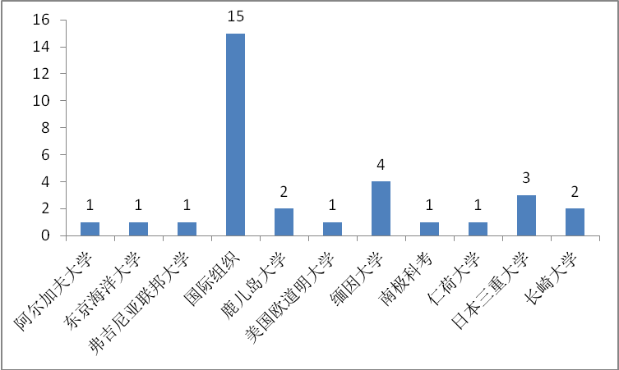
图20 2019学年校级层面出国交流派出和选拔人数统计图

2. 亚洲校园项目
“亚洲校园”（“CAMPUS Asia”），全称为“亚洲大学生集体行动交流计划”(“Collective Action of Mobility Program of University Students”)，由中、日、韩三国政府主导实施，旨在通过三国高等学校间各种形式的交流项目，促进三国合作及学生的相互了解，为增强学校竞争力，培养亚洲下一代杰出人才做贡献。
2016年11月，“亚洲校园”项目在保留原有8个试点项目基础上新增9个合作项目。上海海洋大学与东京海洋大学、韩国海事海洋大学联合申报项目成功入选。我校“亚洲校园”项目名称为“基于‘中日韩教育一体化’的海洋科学技术领域共同教育计划”，并最终被命名为OQEANOUS项目（Oversea Quality-assured Education in Asian Nations for Ocean University Students）。
（1）东京海洋大学师生10人一行前来我校进行短期交流活动
2019年9月18日-22日，按照“亚洲校园”项目实施工作安排，东京海洋大学师生10人一行前来我校进行短期交流活动。
（2）我校学师生登上“淞航号”进行“亚洲校园”访问韩国暨渔业生产和航海实习项目（釜山）
2019年10月11日，胡松教授、叶旭昌副教授、辅导员曾欣带领24名海洋渔业科学与技术专业本科生和1名研究生，登上了“淞航”号，开始了为期12天的“亚洲校园”访问韩国暨渔业生产和航海实习项目。在驶往韩国釜山的路途中，受到台风“海贝斯”外围影响，海况较差，学生们经历了风浪和晕船的考验，并在中途完成了船舶知识学习、甲板安全训练和实操等实习项目。
（3）我校师生17人一行前往韩国海事海洋大学、东京海洋大学进行短期交流活动（釜山、东京）
2019年11月3-9日，按照“亚洲校园”项目实施工作安排，上海海洋大学师生17名一行前往韩国海事海洋大学、东京海洋大学进行短期交流活动。
（4）亚洲校园项目第十次工作会议在日本东京召开（东京）
亚洲校园”项目第十次工作例会于2019年11月19日在日本东京海洋大学召开，研究生院执行院长王锡昌、国际交流处处长钟俊生一行5人及“亚洲校园”项目学生代表尹蕾丽同学参加本次工作例会。
东京海洋大学研究生院副院长舞田正治对中、韩两校的到来表示热烈的欢迎。三校就2020年春季招生录取工作的推进，短期游学项目安排、2020年挪威诺德大学对“亚洲校园”项目的第二次外部评估、2020年教授圆桌会议、2020年在我校举办的第四次暑期学校以及2010年后续项目策划等事宜进行商讨。当天下午还召开了第一届“亚洲校园”项目学生论坛研讨会，我校经管学院廖凯和食品学院尹蕾丽同学，作为参与“亚洲校园”DDP双学位项目的学生代表，分别汇报了个人项目参与和实施总结，并提出了可供项目继续可持续性发展的意见和建议。

3. 留学生情况
2020年9月，我校留学生研究生在校生人数总计85人，硕士生54人，博士生31人。从学院分布看，水产与生命学院留学生研究生43人，海洋学院留学生研究生4人，食品学院留学生研究生10名，经济管理学院留学生研究生19人，信息学院2人，工程5人，海洋文化与法律学院1人。水产与生命学院和经济管理学院两学院人数相对较多，占总人数的72.9%。从专业分布看，水产养殖专业居首共有留学生研究生43人（表14）。
留学生研究生入学后实行与中国学生趋同化管理模式。其学籍管理规定原则上按照我校中国研究生学籍管理办法执行。学生需完成培养方案要求的全部课程，并获得相应的学分。同时完成实践、文献综述、学术活动等计学分的必修环节，并制定个人培养计划、通过汉语水平考试、完成开题报告、中期考核及学位论文。
表14 2020年9月留学生研究生专业分布
学院 | 专业 | 硕士生 | 博士生 | 总计
水产与生命学院 | 水产养殖 | 16 | 17 | 33
水产与生命学院 | 生物学 | 4 | 6 | 10
海洋科学学院 | 捕捞学 | 1 | 2 | 3
海洋科学学院 | 海洋科学 | 1 | 0 | 1
食品学院 | 食品科学与工程 | 9 | 1 | 10
海洋生态与环学院 | 生物学 | 1 | 0 | 1
经济管理学院 | 渔业经济与管理 | 9 | 5 | 14
经济管理学院 | 产业经济学 | 1 | 0 | 1
经济管理学院 | 农林经济管理 | 2 | 0 | 2
经济管理学院 | 农业管理 | 2 | 0 | 2
信息学院 | 计算机科学与技术 | 2 | 0 | 2
工程学院 | 机械工程 | 5 | 0 | 5
海洋文化与法律学院 | 渔业资源 | 1 | 0 | 1
总计 |  | 54 | 31 | 85

八、研究生教育进一步改革与发展的思路
我校研究生教育改革发展要围绕学校建设多科性应用研究型高水平特色大学的发展目标，对照学校不断落实深化格局转型和质量提高的双重任务、不断实践服务国家战略和地方发展的双重使命，以立德树人、服务需求、提高质量、追求卓越为主线，把立德树人内化到研究生教育、教学和管理各方面、各环节，坚持以文化人、以德育人，不断提高学生思想水平、政治觉悟、文化素养、道德品质。主动对接经济社会发展需求，优化学位点建设，完善课程体系，更新教学内容，切实提高研究生人才培养的目标达成度、社会适应度、结果满意度。以创新人才培养机制为重点，形成招生、培养与就业联动机制，健全协同育人机制，优化实践育人机制，强化质量评价保障机制，形成人才培养质量持续改进机制。发挥我校办学特色优势，在水产一流学科背景下，建设优势特色学科、学位点，提高创新型、复合型、应用型人才培养质量。具体改进措施如下：

强化立德树人，落实“三全育人”
落实立德树人根本任务，培育和弘扬社会主义核心价值观，加强对研究生的思想引领、价值引领。更加重视思想政治理论课建设，加强面向全体研究生的马克思主义理论教育，深化中国特色社会主义和中国梦宣传教育，大力推进习近平新时代中国特色社会主义思想进教材、进课堂、进头脑，不断增强学生“四个自信”。强化课程思政和专业思政，在培养方案修订中着力推动研究生的课程思政建设，根据不同专业人才培养特点和专业能力素质要求，科学合理设计思想政治教育内容。探索在研究生课程中有机融入思想政治教育元素，形成专业课教学与思想政治理论课教学紧密结合、同向同行的育人格局。
开展优秀导师遴选工作，加强师德师风建设，强化导师对研究生思想政治教育的首要责任。坚持把师德师风作为优秀导师素质评价的第一标准，完善学术诚信承诺，加强学术道德规范。强化每一位教师的立德树人意识，选树一批课程思政优秀导师。引导广大导师教书育人和自我修养相结合，做到以德立身、以德立学、以德施教，更好担当起学生健康成长的指导者和引路人的责任。

坚持学位点动态调整、优化学位点布局
继续推进学位点动态调整工作，优化学位点布局。学校现有学位点中有4个一级学科博士学位授权点、11个一级学科硕士学位授权点、7个专业学位硕士学位授权点、2个博士后科研流动站，学位点布局初具特色。继续推进海洋科学一级博士点、应用经济学一级硕士点重点建设与发展。在招生考试、培养方案、导师队伍管理中给予“特区”政策，开展部分先行先试探索工作。加强现有学位点自我评估等内部质量监控，并以此为切入点，带动学校各学位点的协同优化发展。

注重科教和产教融合、完善协同育人新机制
推进校企深度融合，丰富完善人才培养实践基地建设。贯彻深化农科教结合方式，协同推进我校院所与企业育人资源互动共享，建设农科教合作人才培养实践基地。开展水产一流学科背景下的渔业专业学位实践实习基地、案例库和实践特色课程建设。
深化国际合作育人。主动服务国家对外开放战略，积极融入“一带一路”建设，推进与国外高水平大学开展联合培养，加快促进海洋科学博士生国际化联合培养，如与澳大利亚塔斯马尼亚大学合作培养海洋科学博士生等。积极支持我校与外国高校学生互换、学分互认、学位互授联授。资助研究生参加国际学术交流，提升研究生国际化学术交流能力。培养一批具有宽广国际视野、通晓国际规则的复合型新时代国际组织后备人才。

继续深化分类指导，创新研究生培养模式
学术学位研究生创新能力提升和专业学位研究生实践能力提升相协同。发挥我校办学优势，特色发展，在水产一流学科背景下，着力建设海洋、水产、食品三大主干学科。不断完善修订培养方案，实现硕博贯通。优化课程设计，构建一流课程体系。
构建以培养应用型人才为主要目标的专业学位研究生培养体系，以提升应用实践能力为导向，强化实践能力训练，吸纳行业企业全方位参与研究生培养过程，建立学生自主的专业实践机制，推行应用型人才校企协同培养模式。

附件1：上海海洋大学博士、硕士学位授权点分布
学位类型 | 门类名称 | 一级学科代码 | 一级学科名称 | 二级学科代码及名称
学术型 | 农学 | 0908 | 水产* | 090801 水产养殖  090802 捕捞学  090803 渔业资源  0908Z1 渔业经济与管理  0908Z2 渔业环境保护与治理
学术型 | 理学 | 0707 | 海洋科学*
学术型 | 工学 | 0832 | 食品科学与工程*
学术型 | 理学 | 0710 | 生物学*
学术型 | 经济学 | 0202 | 应用经济学
学术型 | 法学 | 0301 | 法学
学术型 | 文学 | 0502 | 外国语言文学
学术型 | 理学 | 0713 | 生态学
学术型 | 工学 | 0812 | 计算机科学与技术
学术型 | 工学 | 0824 | 船舶与海洋工程
学术型 | 工学 | 0830 | 环境科学与工程
学术型 | 工学 | 0835 | 软件工程
学术型 | 管理学 | 1203 | 农林经济管理
学术型 | 工学 |  |  | 080705 制冷及低温工程
专业型 | 翻译硕士 | 0551 | 翻译
专业型 | 电子信息硕士 | 0854 | 电子信息
专业型 | 机械硕士 | 0855 | 机械
专业型 | 能源动力硕士 | 0858 | 能源动力
专业型 | 生物与医药硕士 | 0860 | 生物医药
专业型 | 农业硕士 | 0951 | 农业 | 095134 渔业发展  095137 农业管理
专业型 | 公共管理 | 1252 | 公共管理
注: * 为博士学位授权点和硕士学位授权点，其他仅为硕士学位授权点。

附件2：上海海洋大学学士学位授权专业分布及结构
序号 | 学院 | 本科名称 | 授予学位 | 专业代码
1 | 水产与生命学院 | 水产养殖学 | 农学 | 090601
2 | 水产与生命学院 | 水族科学与技术 | 农学 | 090603T
3 | 水产与生命学院 | 水生动物医学 | 农学 | 090604TK
4 | 水产与生命学院 | 生物科学 | 理学 | 071001
5 | 水产与生命学院 | 生物科学(海洋生物) | 理学 | 071001
6 | 水产与生命学院 | 生物技术 | 理学 | 071002
7 | 海洋科学学院 | 海洋渔业科学与技术 | 农学 | 090602
8 | 海洋科学学院 | 海洋技术 | 理学 | 070702
9 | 海洋科学学院 | 海洋科学 | 理学 | 070701
10 | 食品学院 | 食品科学与工程 | 工学 | 082701
11 | 食品学院 | 生物技术(海洋生物制药) | 理学 | 071002
12 | 食品学院 | 能源与动力工程 | 工学 | 080501
13 | 食品学院 | 建筑环境与能源应用工程 | 工学 | 081002
14 | 食品学院 | 食品质量与安全 | 工学 | 082702
15 | 食品学院 | 包装工程 | 工学 | 081702
16 | 海洋生态与环境学院 | 环境科学 | 理学 | 082503
17 | 海洋生态与环境学院 | 环境工程 | 工学 | 082502
18 | 经济管理学院 | 农林经济管理 | 管理学 | 120301
19 | 经济管理学院 | 会计学 | 管理学 | 120203K
20 | 经济管理学院 | 市场营销 | 管理学 | 120202
21 | 经济管理学院 | 金融学 | 经济学 | 020301K
22 | 经济管理学院 | 国际经济与贸易 | 经济学 | 020401
23 | 经济管理学院 | 物流管理 | 管理学 | 120601
24 | 经济管理学院 | 工商管理(食品经济管理) | 管理学 | 120201K
25 | 工程学院 | 机械设计制造及其自动化 | 工学 | 080202
26 | 工程学院 | 工业工程 | 工学 | 120701
27 | 工程学院 | 电气工程及其自动化 | 工学 | 080601
28 | 工程学院 | 物流工程 | 工学 | 120602
29 | 信息学院 | 计算机科学与技术 | 工学 | 080901
30 | 信息学院 | 信息与计算科学 | 理学 | 070102
31 | 信息学院 | 空间信息与数字技术 | 工学 | 080908T
32 | 海洋文化与法律学院 | 行政管理 | 管理学 | 120402
33 | 海洋文化与法律学院 | 社会工作 | 法学 | 030302
34 | 海洋文化与法律学院 | 海洋科学（海洋管理） | 理学 | 070701
35 | 外国语学院 | 英语 | 文学 | 050201
36 | 外国语学院 | 日语 | 文学 | 050207
37 | 外国语学院 | 朝鲜语 | 文学 | 050209
38 | 爱恩学院 | 信息管理与信息系统(环境信息系统) | 管理学 | 120102
39 | 爱恩学院 | 市场营销(国际商务) | 管理学 | 120202

